

许昌职业技术学院

毕 业 论 文

题 目：基于unity3D的游戏制作

姓 名： 陈高昂

班 级： 17级软件班

专 业： 软件技术

指导老师： 徐书欣

完成时间： 2020.3.15

目录

摘要 2

1.工具版本 2

2.代码实现 3

2.1 Bird & Pig 的逻辑 3

2.2 UI交互的逻辑 4

2.3 特殊效果的处理 4

2.4 基本的逻辑控制 5

2.5 有如下类在业务中使用 5

3.WebGl容器的dockerfile 6

4.Android & Windows & WebGL演示程序 6

5.致谢 7

6.参考文献 7

摘要

Unity 是一款由 Unity Technologies 研发的跨平台2D / 3D 游戏引擎，可用于开发 Windows、MacOS 及 Linux 平台的单机游戏，PlayStation、XBox、Wii、3DS 和 任天堂Switch 等游戏主机平台的视频游戏，或是 iOS、Android 等移动设备的游戏。

Unity 所支持的游戏平台还延伸到了基于 WebGL 技术的 HTML5 网页平台，以及 tvOS、Oculus Rift、ARKit 等新一代多媒体平台。除可以用于研发电子游戏之外，Unity 还是被广泛用于建筑可视化、实时三维动画等类型互动内容的综合型创作工具。

Unity采用微软公司发布的一种面向对象的、运行于.NET Framework之上的高级程序设计语言C#。

Docker 是一个开源的应用容器引擎，让开发者可以打包他们的应用以及依赖包到一个可移植的容器中，然后发布到任何流行的Linux机器上，也可以实现虚拟化。容器是完全使用沙箱机制，相互之间不会有任何接口。许可协议：ApacheLicense2.0，编程语言：Go。

1.工具版本

unity： 2017.2.3f1  
Microsoft Visual Studio： Community 2019 版本 16.2.5

Microsoft .NET Framework：版本 4.8.03761  
docker：Docker Application Container Engine version 19.03.6

git version：2.21.0.windows.1

2.代码实现

代码托管在github的public Repositories  
git clone https://github.com/chengaoang/The-Birds.git

2.1 Bird & Pig 的逻辑

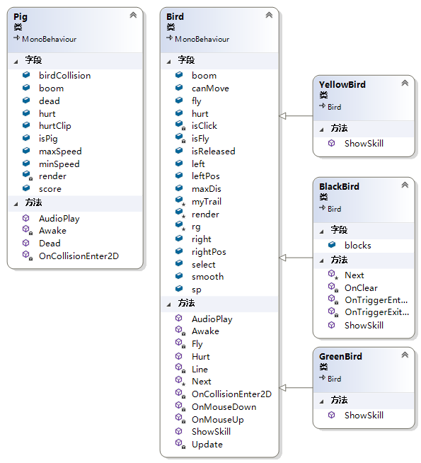

2.2 UI交互的逻辑

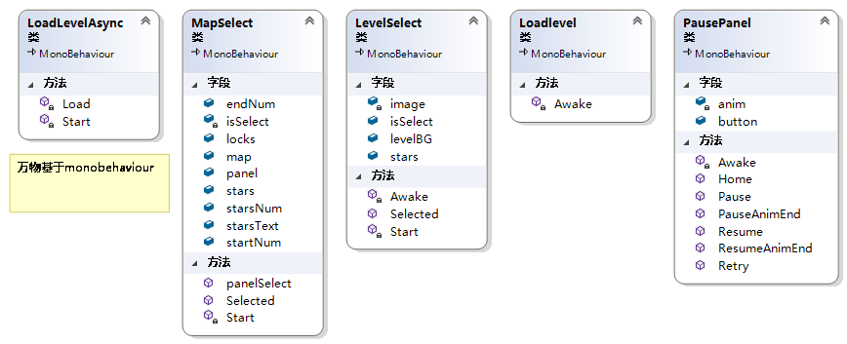

2.3 特殊效果的处理

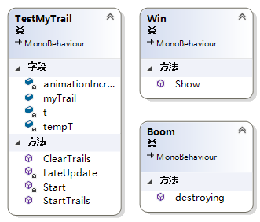

2.4 基本的逻辑控制

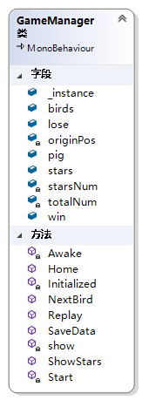

2.5 有如下类在业务中使用

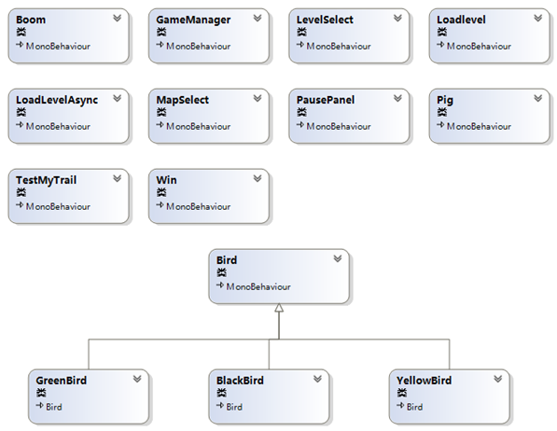

3.WebGl容器的dockerfile

FROM busybox  
LABEL maintainer="1981907427@qq.com" app="angryBird"  
​  
ENV ROOT="/angrybird/"  
RUN mkdir -p ${ROOT} && cd ${ROOT} && wget https://raw.githubusercontent.com/chengaoang/The-Birds/develop/buildWebGl01/Zip/01.zip && unzip *.zip  
CMD /bin/httpd -f -h ${ROOT}

快速运行WebGl docker iamge 的 shell script

$ mkdir angryBird && cd angryBird && wget https://raw.githubusercontent.com/chengaoang/The-Birds/develop/dockerFile/Dockerfile && docker build -t angrybird:0.1 . && docker run -p 80:80 --name angrybirdcontainer angrybird:0.1

4.[Android & Windows & WebGL演示](https://github.com/chengaoang/The-Birds/blob/develop)程序

Github的release有发布Android&window的安装包

<https://github.com/chengaoang/The-Birds>

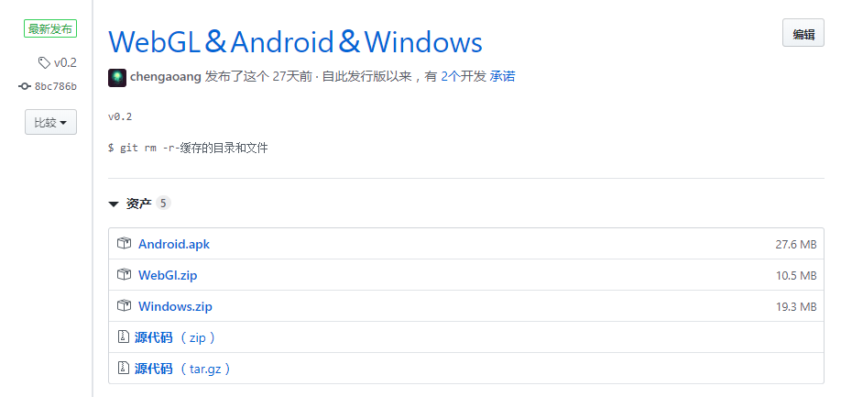

WebGl演示程序由于服务器的带宽问题没有采用docker容器部署，但是dockerfile经过测试是可用的。WebGl演示URL：https://chengaoang.gitee.io/testwebgl/

5.致谢

在即将毕业的这一时刻，我想到了我的老师，我的同学，**首先我要感谢我的导师们的指导和帮助，**大学三年老师不断的教悔，使我的视野不断的开阔，学识不断的加深，也为我这篇论文的完成，打下了基础。想起了在一起三年的同学，就想起了那生动的课堂，想起了生动的课堂，就想起了那敬爱的老师，是你们让我感受到了学习的快乐，感觉到了知识的渊博。这三年与你们的相处，将对我以后的工作和生活，产生极大的影响。

在这里，我向你们表示真诚的感谢，请你们接受我这份真贽的谢意，谢谢你们在大学时期给我的关怀和帮助。

6.参考文献

［1］docs.unity3d.com

［2］www.sikiedu.com

［3］www.wikipedia.org